Załącznik nr 3
Komisji Przetargowej
serwery i macierze
Zarząd
Wojskowych Zakładów Elektronicznych S.A.
z siedzibą w Zielonce, ul. 1 Maja 1, 05-220 Zielonka,
ogłasza przetarg nieograniczony na inwestycje dotyczącą:

„Dostarczenie, montaż i uruchomienie
urządzeń serwerowych i macierzowych na potrzeby sieci IT
w Wojskowych Zakładach Elektronicznych S.A.”

- Przedmiot zamówienia.
Przedmiotem zamówienia jest dostarczenie, montaż i uruchomienie urządzeń serwerowych i macierzowych w serwerowni WZE S.A.
W ramach realizacji przedmiotu zamówienia zamawiający wymaga dostarczenia następujących urządzeń:
- serwer – 2 sztuki,
- macierz dyskowa – 1 sztuka,
- serwer do wykonywania kopii zapasowej i odtwarzania – 1 sztuka,
- napęd taśmowy – 1 sztuka,
- przełącznik rdzeniowy – 2 sztuki,
- UPS – 1 sztuka,
- licencje CAL na użytkownika dla obsługi domeny – 180 sztuk.

Wykaz parametrów wymaganych dla ww. urządzeń zawiera załącznik 4 do ogłoszenia.

- Zakres prac do wykonania

Etap 1 - budowa infrastruktury serwerowej
Plan przebudowy będzie polegał na unowocześnieniu obecnej infrastruktury poprzez dodanie nowych urządzeń. W jej wyniku zostaną wykonane następujące prace:
- montaż zakupionego sprzętu serwerowego w szafach RACK,
- fizyczne spięcie infrastruktury serwerowej z infrastrukturą sieciową serwerowni,
- konfiguracja przełączników głównych oraz sprzętu serwerowego w celu stworzenia spójnej infrastruktury,
- konfiguracja VLAN na przełącznikach rdzeniowych,
- konfiguracja serwerów fizycznych,
- konfiguracja macierzy,
- konfiguracja biblioteki taśmowej,
- opracowanie dokumentacji powykonawczej, końcowej konfiguracji środowiska:
- zrzut konfiguracji wszystkich składowych systemu,
- informacje konfiguracyjne,
- opis architektury wdrożonych urządzeń,
- schematy wdrożonego rozwiązania pozwalające na odczytanie i edycję w oprogramowaniu MS VISIO oraz w formie papierowej,
- procedury eksploatacyjne,
- procedury awaryjne, w tym włączanie i wyłączanie wszystkich dostarczonych urządzeń.

Na rysunku nr 1 przedstawiono poglądowo sposób połączenia środowiska przetwarzania i przechowywania danych. Serwery, na których będą zainstalowane systemy operacyjne, będą działały w klastrze niezawodnościowym. Będą one podłączone do macierzy dyskowej gdzie komunikacja pomiędzy serwerami a macierzą odbywać się będzie z wykorzystaniem przełączników rdzeniowych po protokole iSCSI 10Gb/s.
Elementem zabezpieczającym dane Spółki jest centralny system wykonywania kopii zapasowej, składający się z serwera wykonywania kopii zapasowej (media serwer) oraz biblioteki taśmowej.
Powyższe pozwala na zbudowanie polityk wykonywania kopii zapasowej oraz polityk długoterminowych tzw. archiwów.
Dane archiwalne mają być przechowywane na nośnikach taśmowych. Za nagrywanie danych na nośniki taśmowe ma odpowiadać biblioteka taśmowa bezpośrednio podłączona do serwera wykonywania kopii zapasowej.

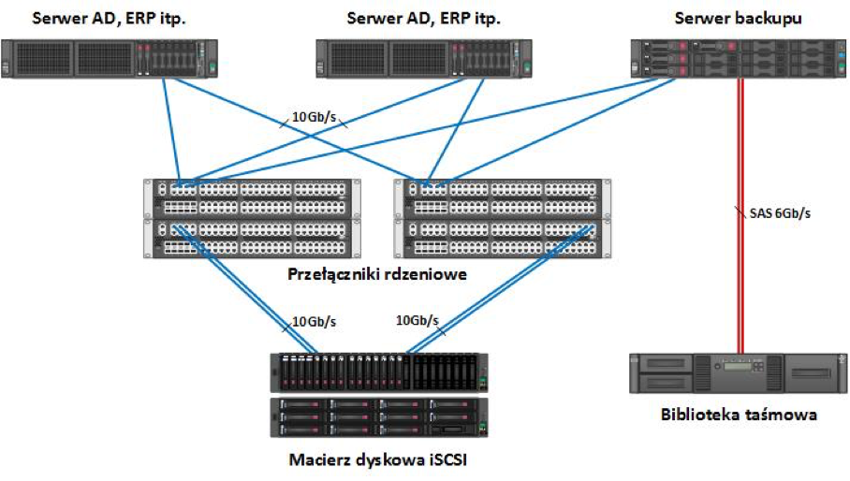
Rysunek nr 1

Etap 2 - instalacja oprogramowania systemowego
Przygotowanie i wdrożenie infrastruktury informatycznej dla backoffice i administratorów IT.
Środowisko ma obsługiwać 180 użytkowników dla dwóch wydzielonych jednostek funkcyjnych Całość ma bazować na 2 fizycznych serwerach.
Prace do wykonania:
- wdrożenie systemów i środowiska wirtualizacji opartego o Hyper-V,
- wdrożenie środowiska usług katalogowych Active Directory dla dwóch domen produkcyjnej i biurowej,
- konfiguracja wymaganych usług sieciowych DNS, DHCP, itd. i bezpieczeństwa GPO,
- konfiguracja usług File Server,
- wdrożenie zarządzania stacjami roboczymi poprzez SCCM 2016,
- zbudowanie bezpiecznych wzorców stacji roboczych – secure desktop – opartych o prekonfigurowany system Windows 7, 10 z „ciężkimi” aplikacjami (Office 2016) niezależnych od modeli sprzętowych:
- szyfrowanie dysków zarządzane z domeny,
- Bitlocker + Bitlocker to go (USB),
- firewall zarządzany centralnie,
- antywirus Windows Defender zarządzany centralnie.
- Sklep z aplikacjami – automatyzacja procesu zamawiania i instalacji aplikacji na stacjach klienckich, pomiar użycia licencji z procesem automatycznego odinstalowania tj.
- wnioskowanie o aplikację z obsługą ścieżek akceptacji przez Managera Licencji,
- przypisywanie ról Managera Licencji do poszczególnych licencji,
- definiowanie licencji na poziomie Managera Licencji,
- automatyczna instalacja/odinstalowanie aplikacji ze zwolnieniem licencji,
- automatyczna aktualizacja aplikacji.
- podłączenie dwóch serwerów używanych do usług zewnętrznych działających w środowisku Linux z macierzą dyskową w celu robienia kopi zapasowych,
- instancja i konfiguracja oprogramowania do robienia kopii zapasowej,
- powiązanie istniejącego systemu bezpieczeństwa sieci opartego o rozwiązania NGFW Fortigate, z bazą użytkowników domeny Windows, z założeniem wykorzystania w politykach bezpieczeństwa poprzez mechanizmy SSO (mechanizmy jednokrotnego uwierzytelniania),
- migracja obecnie używanych systemów Linux na nowe środowisko lub integracja obu systemów,
- wdrożenie centralnego monitoringu opartego o oprogramowanie Zabbix lub równoważnego do sieci,
- po wykonaniu powyższych prac powinny być przeprowadzone testy wydajnościowe i niezawodnościowe między innymi przełączania się maszyn wirtualnych pomiędzy serwerami oraz odtwarzania ich z kopi zapasowych,
- opracowanie dokumentacji powykonawczej, końcowej konfiguracji środowiska:
- zrzut konfiguracji wszystkich składowych systemu,
- informacje konfiguracyjne, w szczególności nazwy; adresację,
- opis architektury,
- schematy wdrożonego rozwiązania pozwalające na odczytanie i edycję w oprogramowaniu MS VISIO oraz w formie papierowej,
- procedury eksploatacyjne,
- procedury awaryjne.

- Szkolenia
Przeprowadzenie instruktarzu stanowiskowego z zakresu bieżącej administracji i utrzymania wdrożonego środowiska: zarządzenie Sprzętem, oprogramowaniem systemowym - czas trwania 5 dni, ilość osób 5.

- Wsparcie i gwarancja
    - W ramach inwestycji Wykonawcy zapewnią 10 roboczodni wsparcia technicznego w okresie 12 miesięcy kalendarzowych od chwili podpisania protokołu odbioru środowiska.
    - Wymagane jest 36 miesięczna gwarancji na wykonane prace.

- Kryteria oceny
- Cena 50%.
- Czas realizacji 30% od chwili podpisania umowy.
- Zgodność oferowanego sprzętu ze sprzętem już posiadanym 20%.
- Doświadczenie 10% - wymagane przedstawienie minimum 5 referencji z dotychczas wykonanych prac z branży informatycznej realizowanych w okresie ostatnich trzech lat o wartości nie mniejszej niż wartość oferowanego niniejszego zamówienia. Jeżeli okres prowadzonej działalności jest krótszy niż trzy lata – w okresie działalności.

- Wymagane dokumenty
- Kosztorys ofertowy na dostawę, instalację i konfigurację wraz z uruchomieniem oferowanych urządzeń IT.
- Zaświadczenie o wpisie do rejestru działalności gospodarczej.
- Zaświadczenia o odbytych autoryzowanych szkoleniach, dotyczące oferowanego sprzętu, osób biorących udział we wdrożeniu.
- Ubezpieczenie OC na kwotę 1 000.000,- PLN.
- Oświadczenie o niezatrudnianiu obcokrajowców do tego przedsięwzięcia.
- Oświadczenie o dostępie do informacji niejawnych o klauzuli „zastrzeżone” pracowników wykonujących pracę dla zamawiającego.
- Warunki płatności.

- Warunki formalne
- Nie jest wymagane wadium.
- Oferty, umieszczone w zamkniętej kopercie, należy składać w Kancelarii jawnej Zamawiającego - budynek nr 115, pokój nr 200A (II piętro) do dnia 07.11.2018 r. do godziny 14.30.
- Oferty dostarczone po tym terminie nie będą otwierane i rozpatrywane.
- Oferty można składać osobiście, kurierem lub pocztą. W każdym przypadku decyduje data wpłynięcia oferty do Kancelarii Spółki.
- Kopertę należy opisać hasłem:

PRZETARG NIEOGRANICZONY
na inwestycję:
„Dostarczenie, montaż i uruchomienie
urządzeń serwerowych i macierzowych na potrzeby sieci IT
w Wojskowych Zakładach Elektronicznych S.A.”

- Otwarcie ofert nastąpi 08.11.2018 r.
- O wynikach przetargu Wnioskodawcy zostaną powiadomieni pisemnie, faxem lub drogą elektroniczną w terminie do 15.11.2018 r.
- Zamawiający zastrzega sobie prawo do nadzoru dostawy i uruchamiania.
- Zamawiający przewiduje wniesienie przez Wykonawcę zabezpieczenia należytego wykonania umowy i zobowiązań wynikających z udzielonej gwarancji jakości.
- Zamawiającego nie obowiązują przepisy ustawy Prawo o Zamówieniach Publicznych, a postępowanie jest prowadzone na podstawie ustawy Kodeks Cywilny oraz wewnętrznych regulaminów obowiązujących w Spółce.
- Możliwość wykonania wizji lokalnej.
Osoby do kontaktu:
- Robert ZUGAJ tel.: (22) 781 99 71 w. 211, mob.: +48 765 001 956,
w sprawach technicznych dotyczących przetargu;
- Roman GRACZYK tel.: (22) 781 99 71 w. 237, mob.: +48 507 129 477,
w sprawach formalnych dotyczących przetargu.
- Wszystkie koszty związane z przygotowaniem i złożeniem oferty ponosi oferent.
- Złożone oferty nie podlegają zwrotowi.
- Dokumentacja postępowania przetargowego stanowi tajemnicę Spółki i nie będzie udostępniana.
- Zamawiający może unieważnić postępowanie przetargowe bez podania przyczyny.

- Wymagania ogólne:
      - Sprzęt będący przedmiotem zamówienia będzie posiadał wymagane prawem atesty i certyfikaty.
    - Zamawiający wymaga, aby dostarczone urządzenia były fabrycznie nowe, oraz wprowadzone na rynek zgodnie z przepisami obowiązującymi na terenie Rzeczpospolite Polskiej.
    - Zamawiający wymaga, aby sprzęt będący przedmiotem zamówienia były wolne od wad materiałowych, wad robocizny jak również wolny od jakichkolwiek wad fizycznych i wad prawnych oraz że nie toczy się żadne postępowanie, którego przedmiotem są składowe oferowanego w zamówieniu sprzętu.
    - Zamawiający dopuszcza dostarczenie produktów równoważnych w stosunku do wyszczególnionych pod warunkiem, że:
- produkty równoważne, zarządzane będą oprogramowaniem tego samego producenta co przełączniki i umożliwią konfigurację zgodną z zamówieniem,
- produkty równoważne nie będą miały parametrów gorszych niż zamieszczone w załączniku do niniejszego ogłoszenia pt. „Wykaz wymaganych parametrów urządzeń serwerowych i macierzowych”,
- zamawiający zastrzega sobie, na etapie dostawy, prawo do weryfikacji u producenta sprawdzenia numerów seryjnych pod względem legalności ich pochodzenia.
    - Wszystkie zastosowane materiały i urządzenia muszą posiadać stosowne atesty, deklaracje zgodności, certyfikaty, dopuszczenia do stosowania.

